**Software Requirement Analysis  
for Digital Watch System**

**Project Team**

**7 Team**

Date

**2019-11-05**

**Team Information**

**201511248 김소영**

**201511299 지우영**

**201714284 문승훈**

**201812308 김현재**

**Table of Contents**

1 Introduction 5

1.1 Purpose 5

1.2 Scope 5

1.3 Definition, acronyms, and abbreviations 5

1.4 Reference 5

1.5 Overview 5

2 Overall Description 6

2.1 Product Perspective 6

2.2 Product functions 6

2.3 User characteristics 6

2.4 Constraints 6

2.5 Assumptions and dependencies 7

3 Structured Analysis 8

3.1 System Context Diagram 8

3.1.1 Basic System Context Diagram 8

3.1.2 Event List 8

3.1.3 The System Context Diagram 8

3.2 Data Flow Diagram 9

3.2.1 DFD level 0 9

3.2.1.1 DFD 9

3.2.1.2 Process Specification 9

3.2.1.2.1 Process 1 9

3.2.1.3 Data Dictionary 10

3.2.2 DFD Level 1 10

3.2.2.1 DFD 10

3.2.2.2 Process Specification 11

3.2.2.2.1 Process #1 11

3.2.2.2.2 Process #2 11

3.2.2.3 Data Dictionary 11

3.2.3 DFD Level 2 12

3.2.3.1 DFD 12

3.2.3.2 Process Specification 13

3.2.3.2.1 Process #2.1 13  
3.2.3.2.2 Process #2.2 13

3.2.3.2.3 Process #2.3 13

3.2.3.2.4 Process #2.4 14

3.2.3.2.5 Process #2.5 14

3.2.3.2.6 Process #2.6 14

3.2.4 DFD Level 3 15

3.2.4.1 DFD 15

3.2.4.2 Process Specification 16

3.2.4.2.1 Process #2.1.1 16

3.2.4.2.2 Process #2.1.2 16

3.2.4.2.3 Process #2.1.3 17

3.2.4.2.4 Process #2.2.1 17

3.2.4.2.5 Process #2.2.2 17

3.2.4.2.6 Process #2.2.3 17

3.2.4.2.7 Process #2.2.4 18

3.2.4.2.8 Process #2.2.5 18

3.2.4.2.9 Process #2.2.6 18

3.2.4.2.10 Process #2.2.7 18

3.2.4.2.11 Process #2.2.8 19

3.2.4.2.12 Process #2.2.9 19

3.2.4.2.13 Process #2.2.10 19

3.2.4.2.14 Process #2.2.11 19

3.2.4.2.15 Process #2.2.12 20

3.2.4.2.16 Process #2.2.13 20

3.2.4.2.17 Process #2.2.14 20

3.2.4.2.18 Process #2.3.1 20

3.2.4.2.19 Process #2.3.2 21

3.2.4.2.20 Process #2.3.3 21

3.2.4.2.21 Process #2.3.4 21

3.2.5 DFD Level 4 22

3.2.5.1 DFD 22

3.2.6 Overall DFD 23

1. Introduction
   1. Purpose

본 보고서는 디지털 시계를 순수 소프트웨어로 구성된 가상 시스템으로 구현하기 위한

설계 문서이다.

* 1. Scope
     1. 개발팀

Dslab. Introduction to Software Engineering

Team No.7

* + 1. 제한사항

HW 손목시계 연동은 고려하지 않고, SW로만 구동할 수 있도록 한다.

* + 1. 제품의 활용도

개발 완료 후 실제 손목시계의 SW를 개발하기 위한 프로토타입으로 활용할 수 있다.

* + 1. 개발환경

IDE: Text Editor

Compiler: GCC (Cygwin)

* 1. Definition, acronyms, and abbreviations

SW: Software

HW: Hardware

DW: Digital Watch

* 1. Reference
  2. Overview

1. Overall Description
   1. Product Perspective

실제 HW 버튼 동작 A, B, C, D를 키보드로 입력하여 SW console 화면으로 처리하여 기능의 동작 유무를 확인하도록 한다. 시계 HW는 4개의 버튼과 LCD 화면을 가진 것으로 한다.

* 1. Product functions
     1. Date-Time

화면에 일자와 시간을 표시한다.

시간은 hh:mm:ss 형식으로 00:00:00 ~ 23:59:59의 범위를 갖는다.

* + 1. Stopwatch

시간의 경과를 알려주고, 특정 순간의 시간을 알려준다.

Lap time 기록이 가능하다.

1/100초 단위로 측정이 가능하다.

* + 1. Backlight

출력하는 문자의 색을 노란색으로 표시한다.

* + 1. Alarm

Alarm이 설정되면 Alarm Indicator가 On상태가 된다.

정해진 시간에 beep sound가 5초간 울린다.

Beep sound가 울릴 때 A, B, C, D 아무 버튼을 누르면 알람이 중단된다.

* 1. User characteristics
  2. Constraints

날짜의 표기법은 ‘월-일’ 이다.

초기 시간은 2019년 01월 01일 00시 00분 00초이다.

알람 설정 시 반드시 시, 분을 설정해야 한다.

* 1. Assumptions and dependencies

버튼입력은 키보드 입력으로 대신한다.

버튼이 여러 개 동시 입력 시 우선순위는 D>C>B>A 이다.

세팅 모드일 때 선택된 부분이 깜빡이는 표현은 숫자 밑에 밑줄을 표시하는 것으로 대체한다.

Backlight는 실제 시계의 경우 LED를 켜는 것으로 구현되어야 하지만 출력되는 문자의 색을 노란색으로 바꾸는 것으로 대체한다.

알람음은 PC의 Beep음으로 대체한다.

1. Structured Analysis
   1. System Context Diagram
      1. Basic System Context Diagram

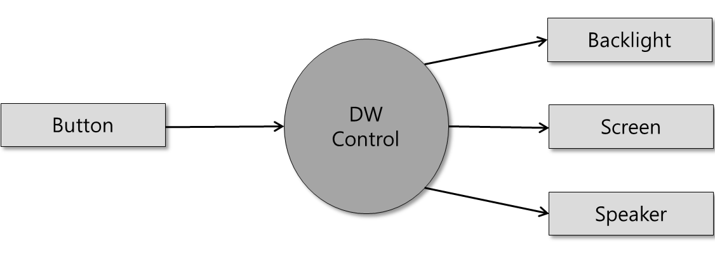

* + 1. Event List

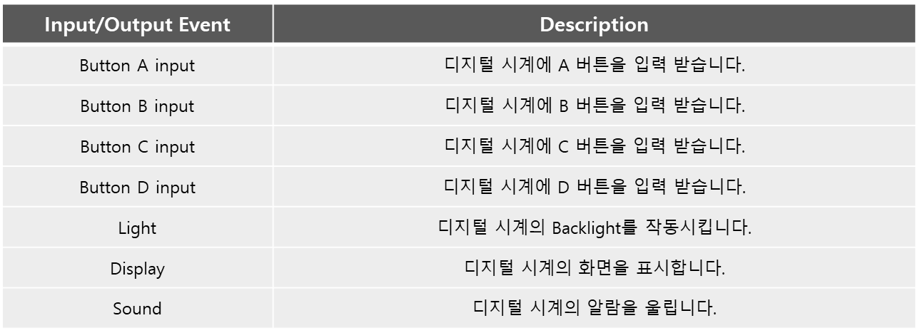

* + 1. The System Context Diagram  
       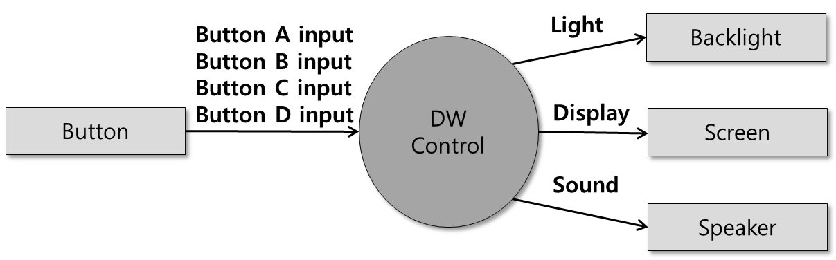
  1. Data Flow Diagram
     1. DFD level 0
        1. DFD

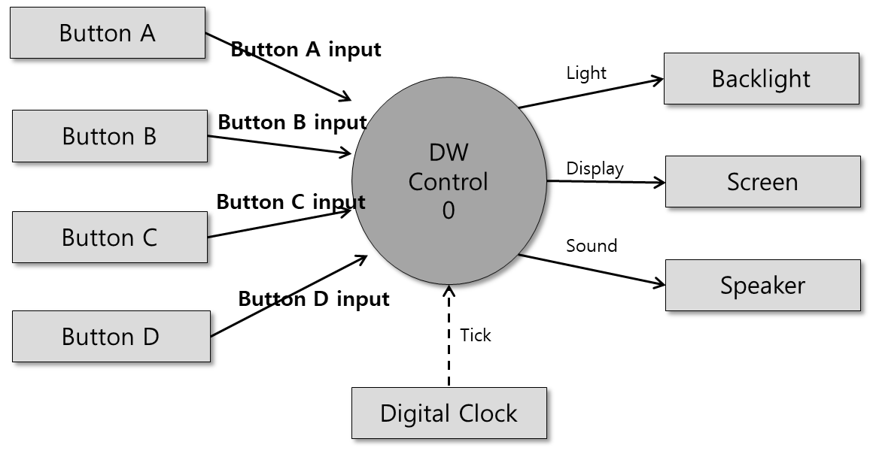

* + - 1. Process Specification
         1. Process 1

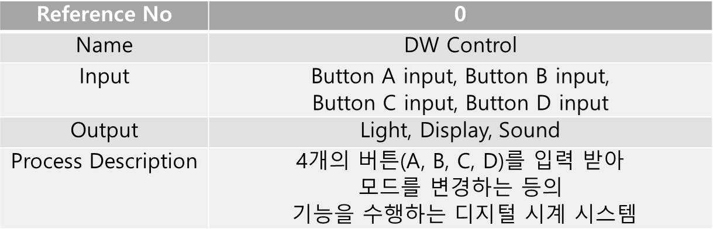

* + - 1. Data Dictionary

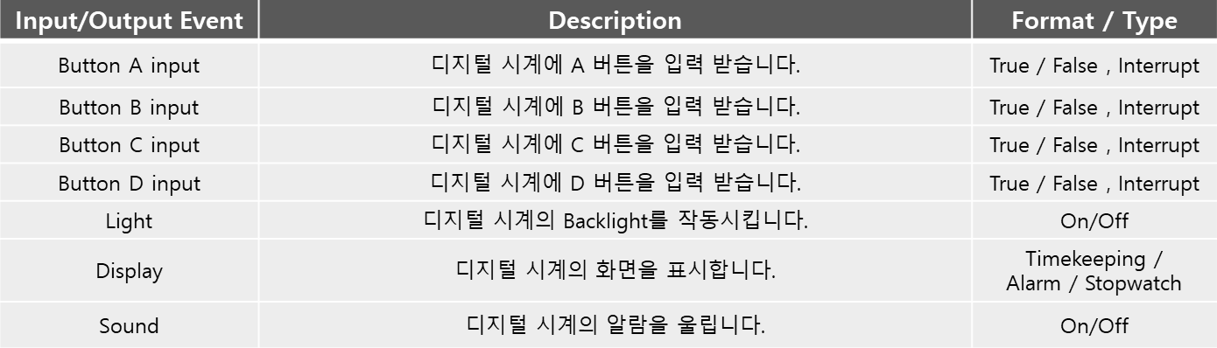

* + 1. DFD Level 1
       1. DFD

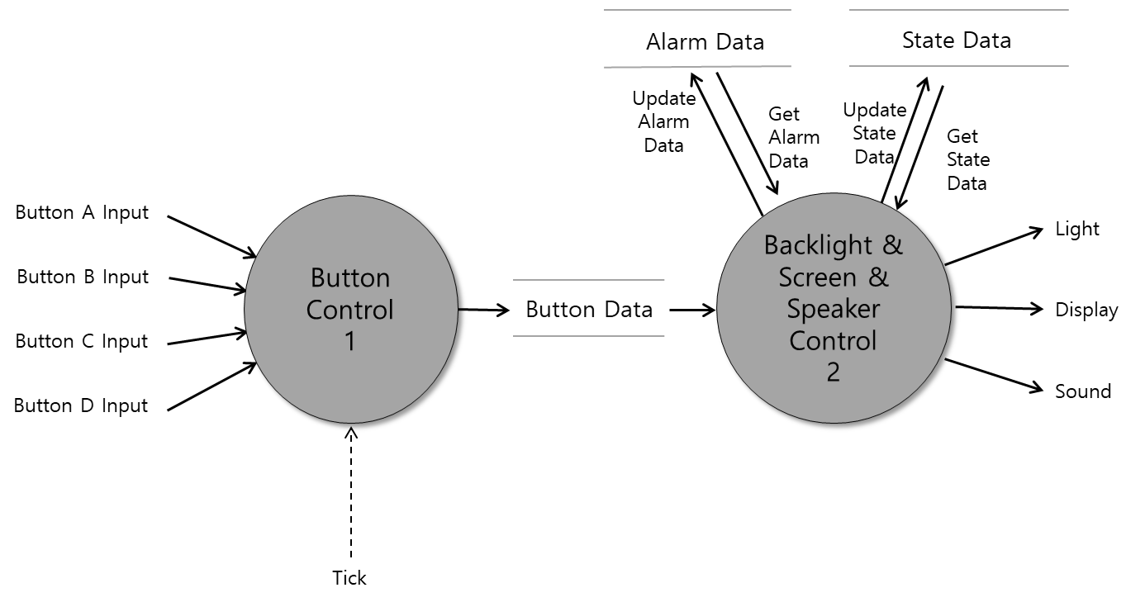

* + - 1. Process Specification
         1. Process #1

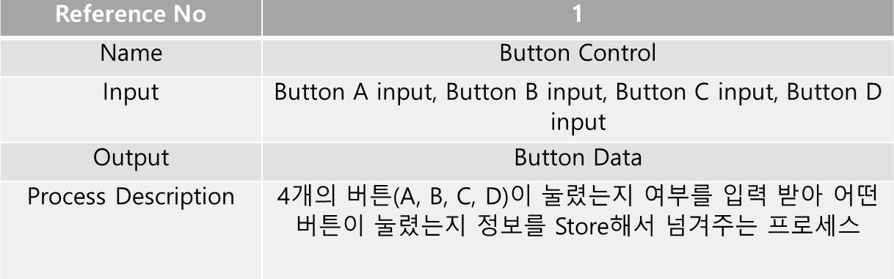

* + - * 1. Process #2

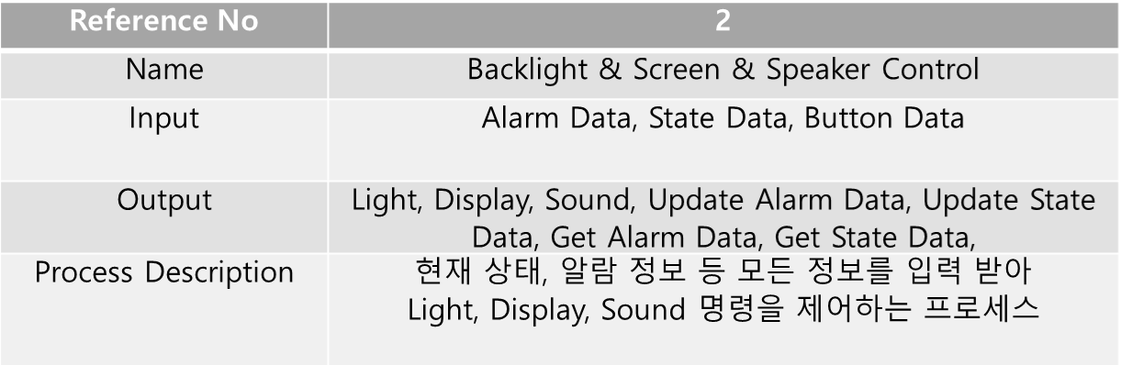

* + - 1. Data Dictionary

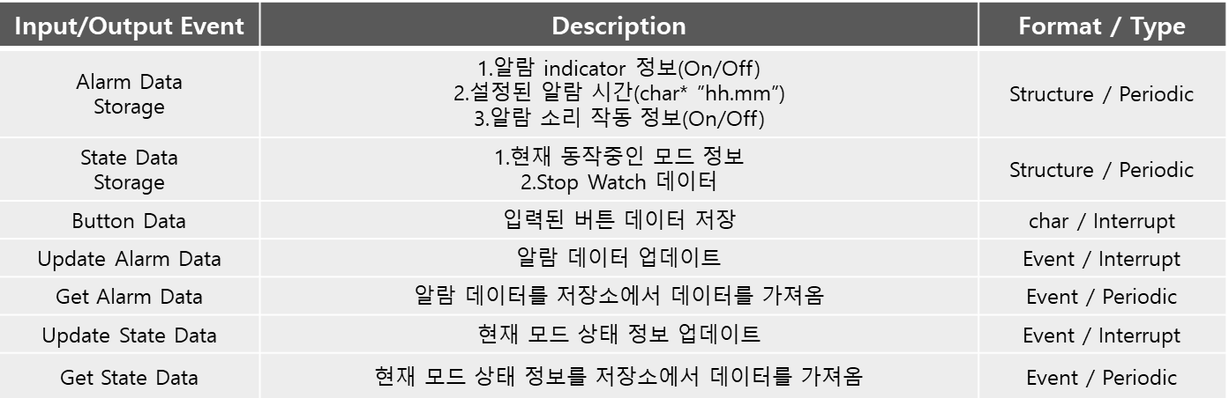

* + 1. DFD Level 2
       1. DFD

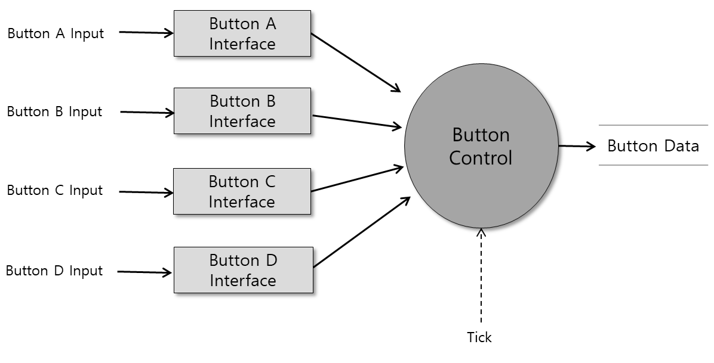

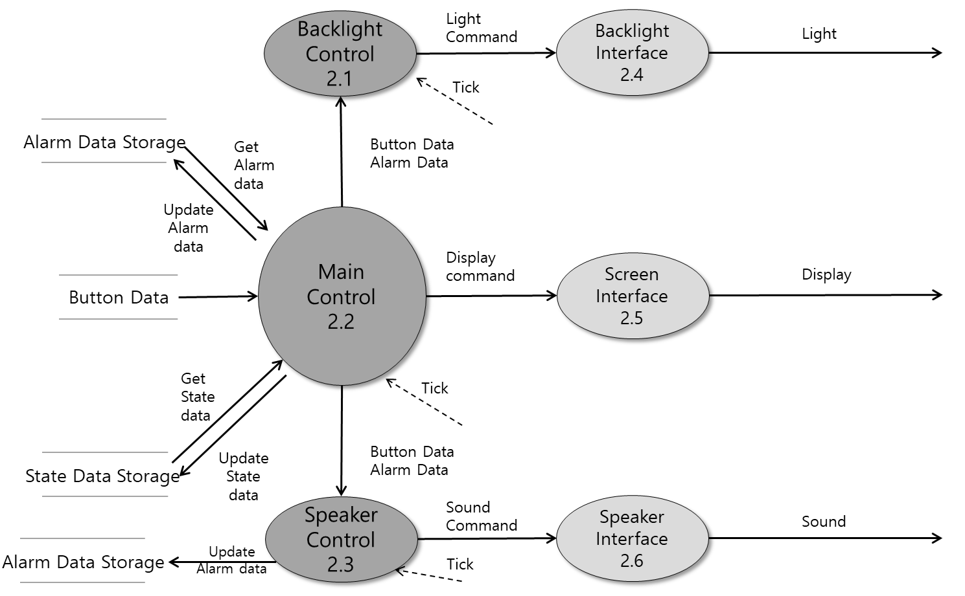

* + - 1. Process Specification
         1. Process #2.1

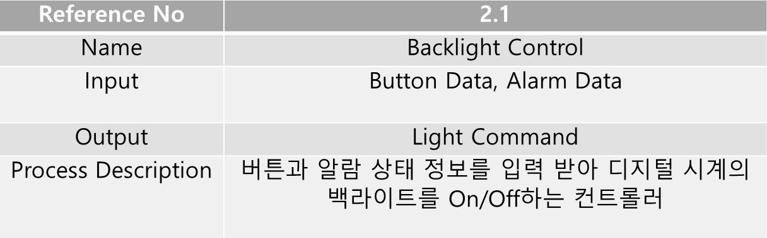

* + - * 1. Process #2.2

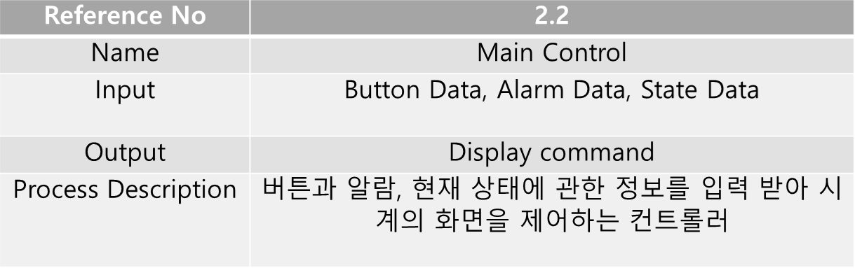

* + - * 1. Process #2.3

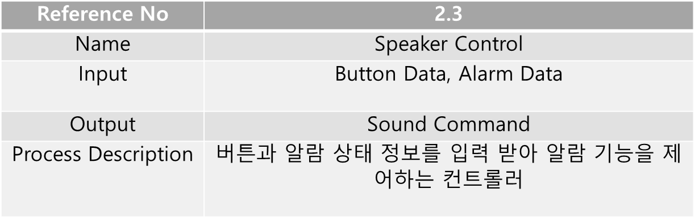

* + - * 1. Process #2.4

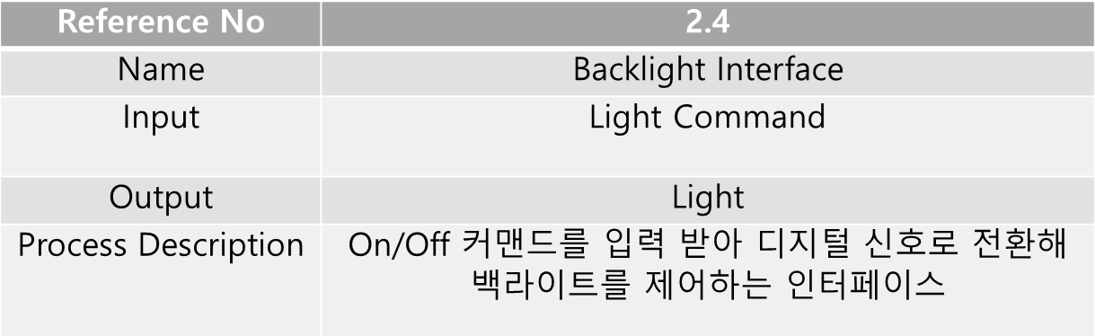

* + - * 1. Process #2.5

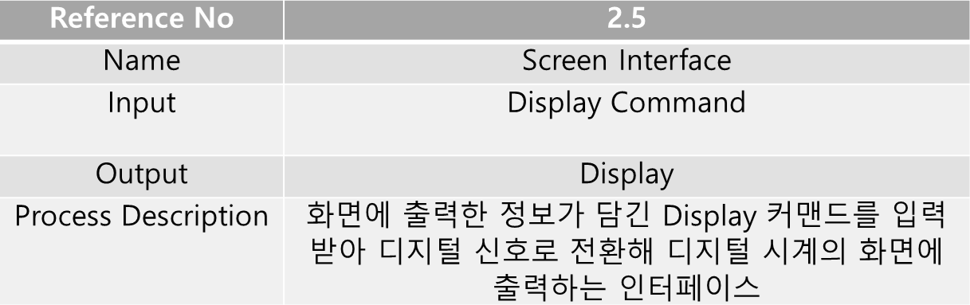

* + - * 1. Process #2.6

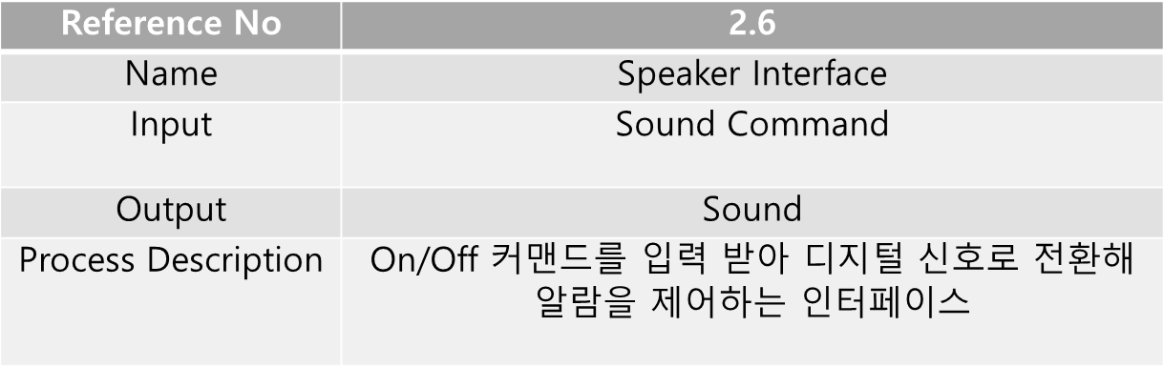

* + 1. DFD Level 3
       1. DFD

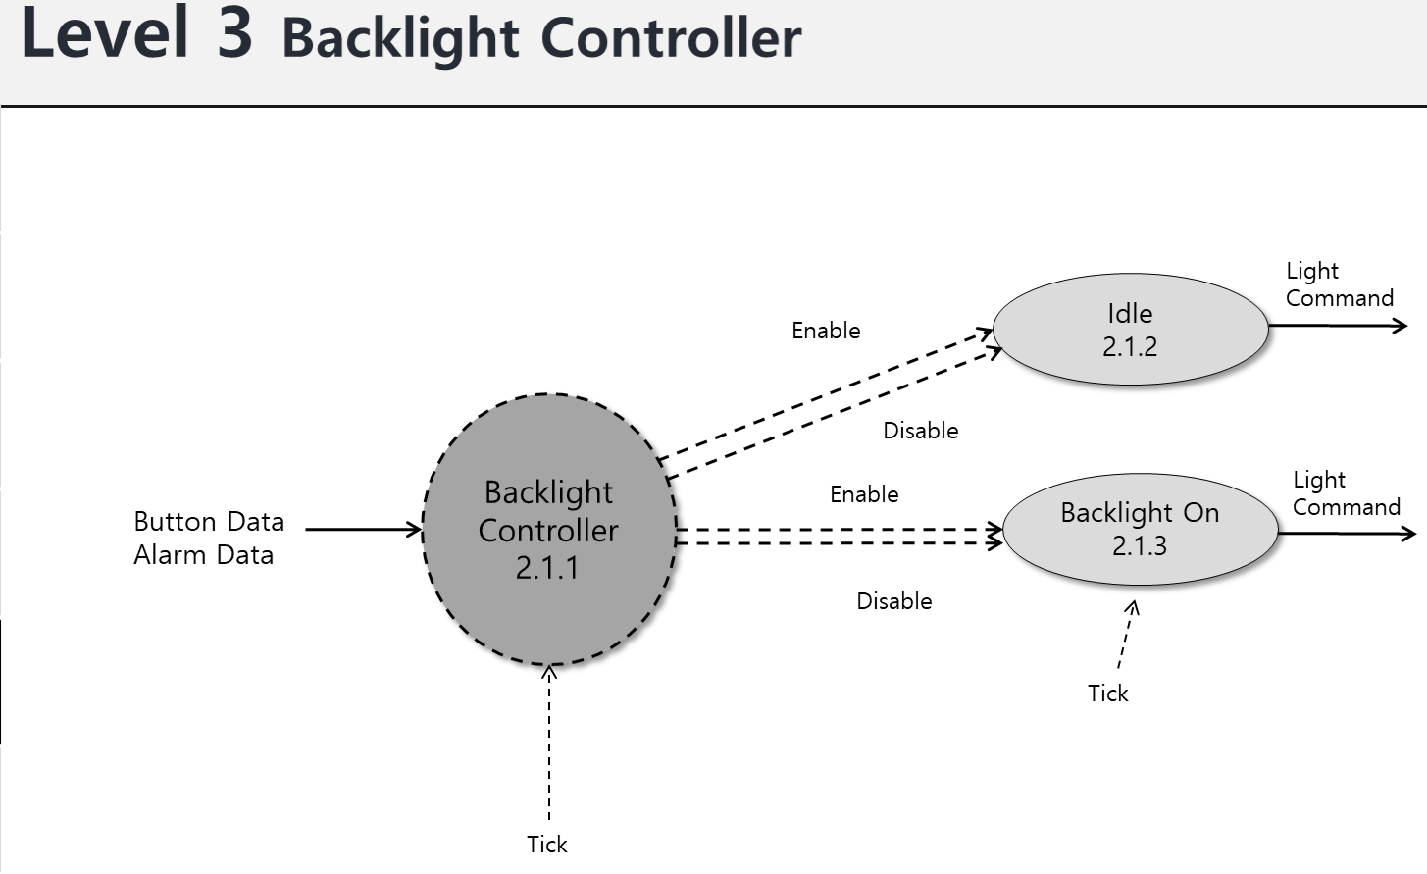

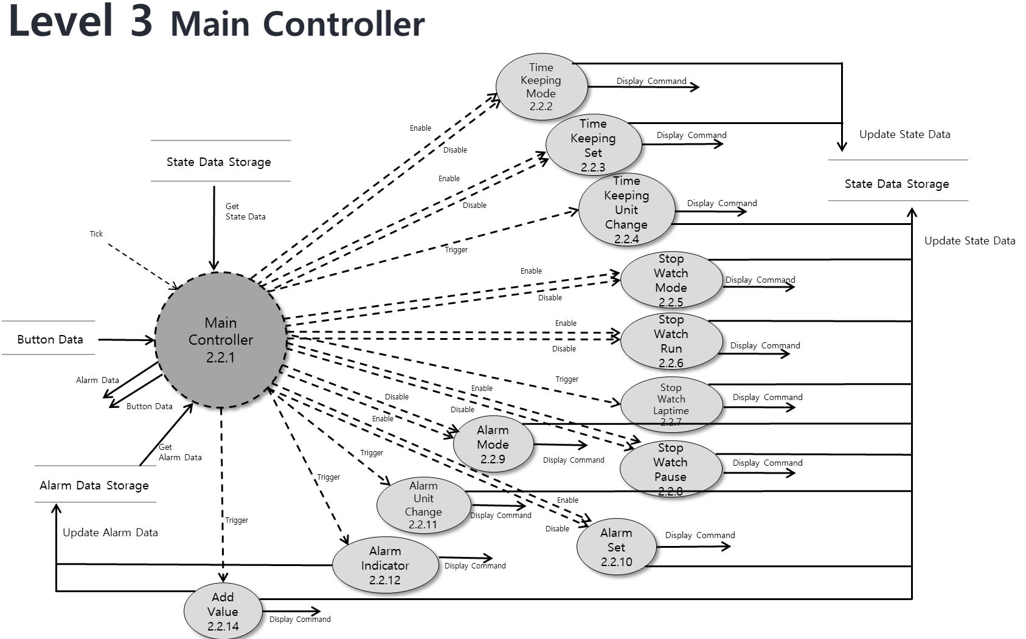

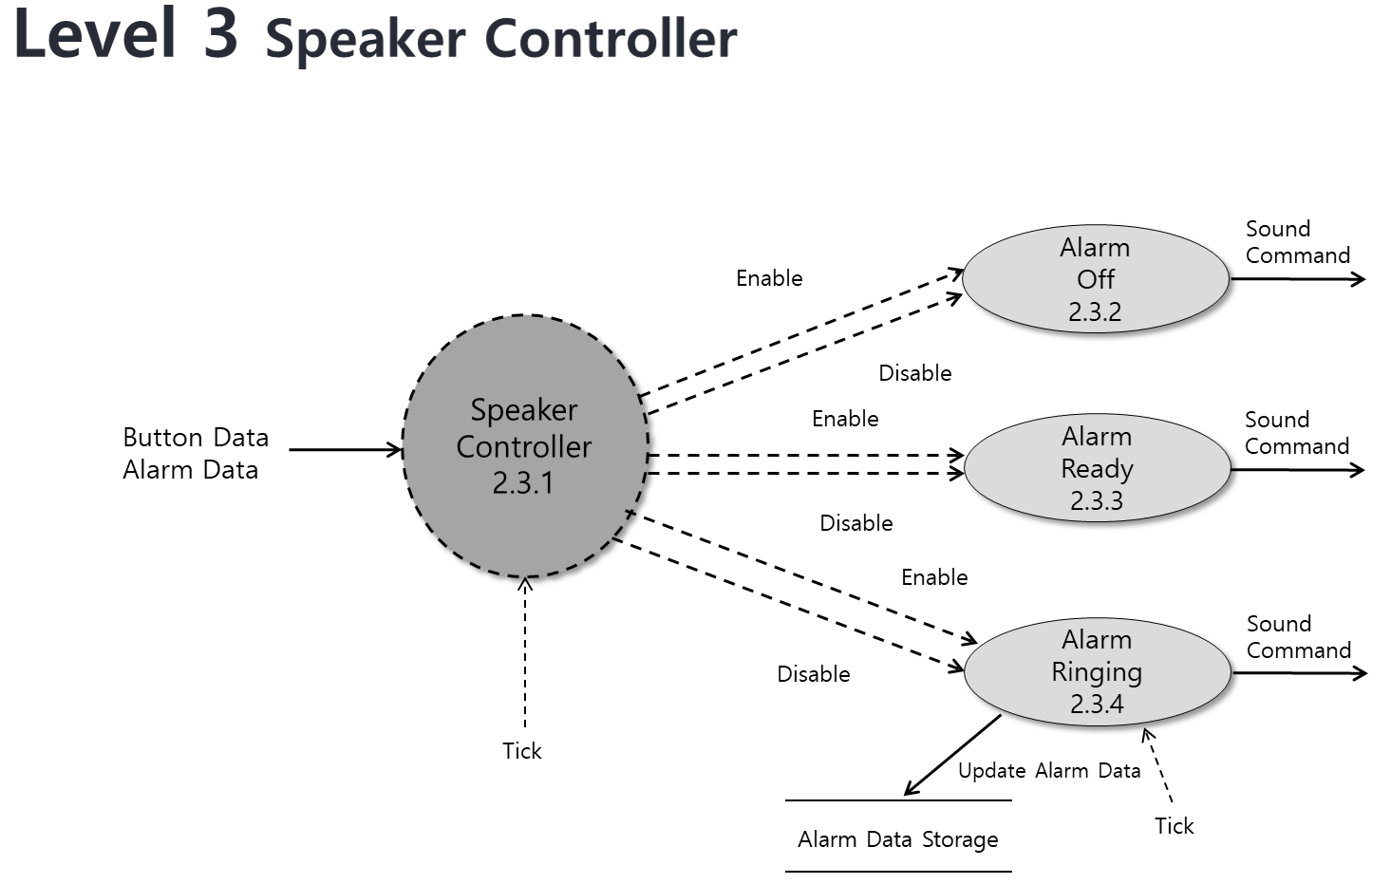

* + - 1. Process Specification
         1. Process #2.1.1

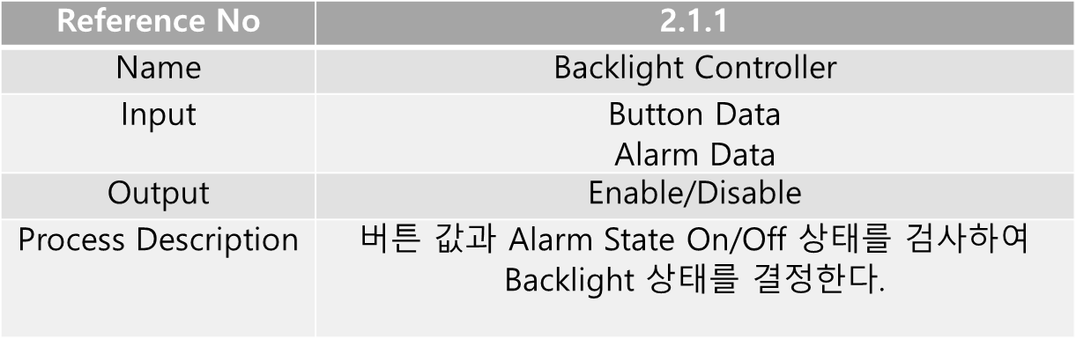

* + - * 1. Process #2.1.2

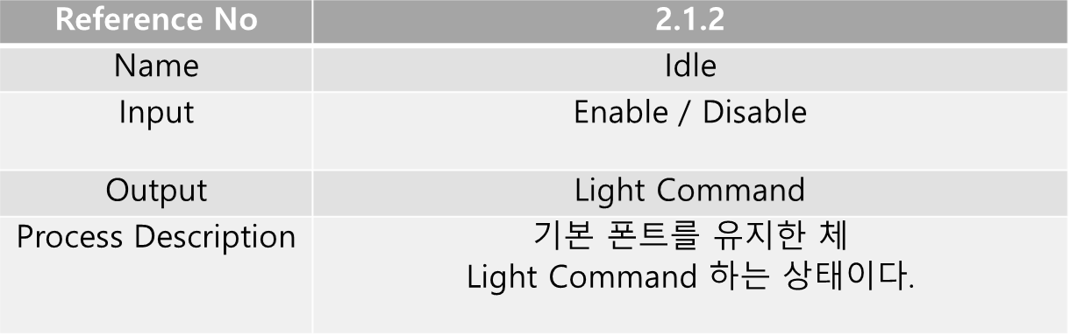

* + - * 1. Process #2.1.3

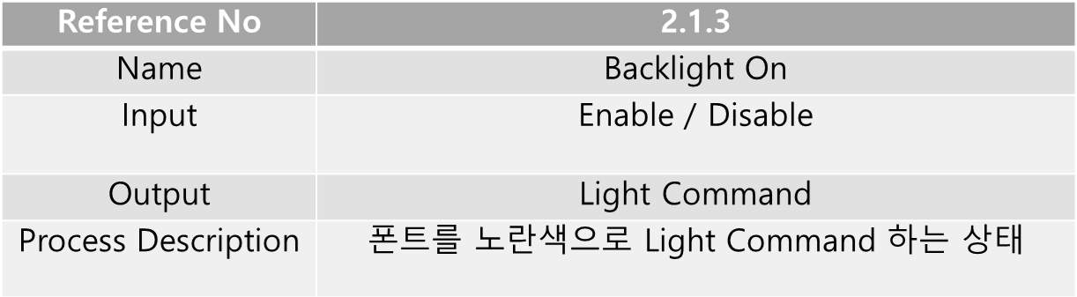

* + - * 1. Process #2.2.1

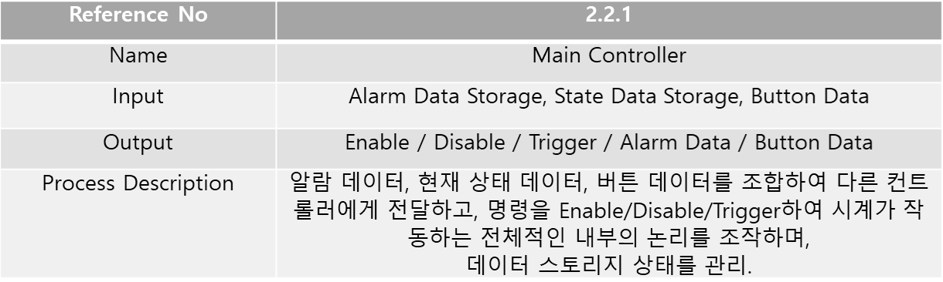

* + - * 1. Process #2.2.2

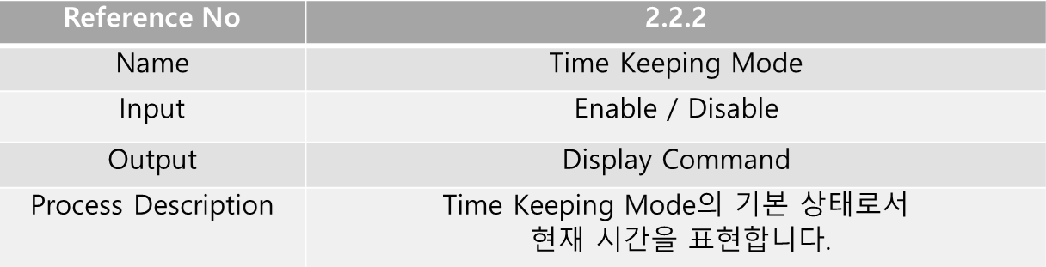

* + - * 1. Process #2.2.3

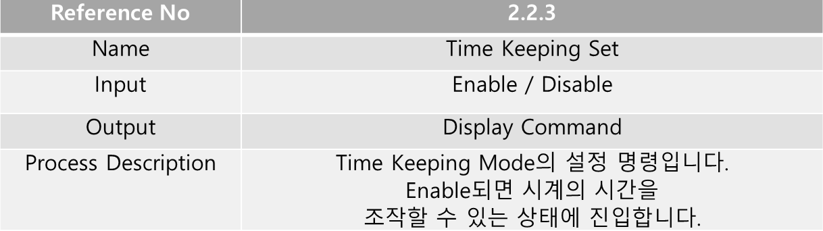

* + - * 1. Process #2.2.4

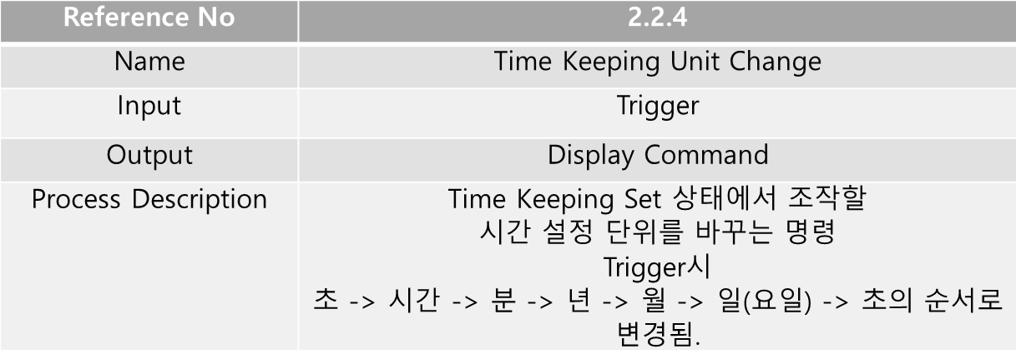

* + - * 1. Process #2.2.5

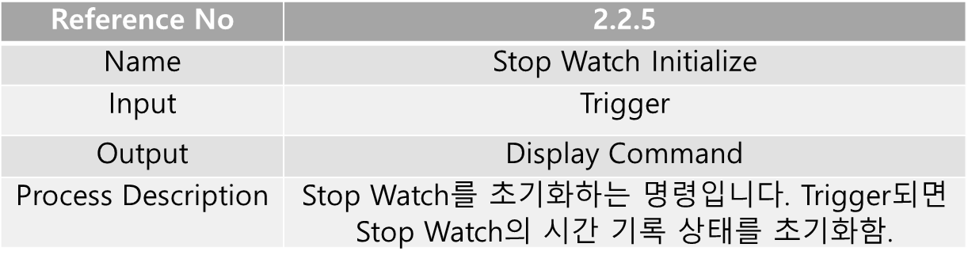

* + - * 1. Process #2.2.6

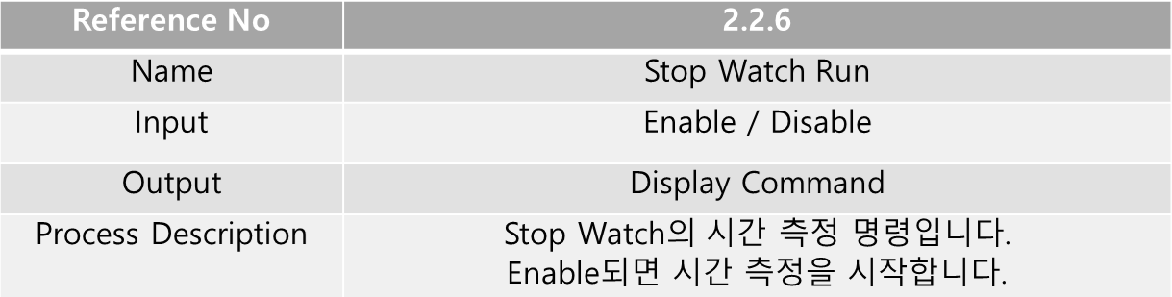

* + - * 1. Process #2.2.7

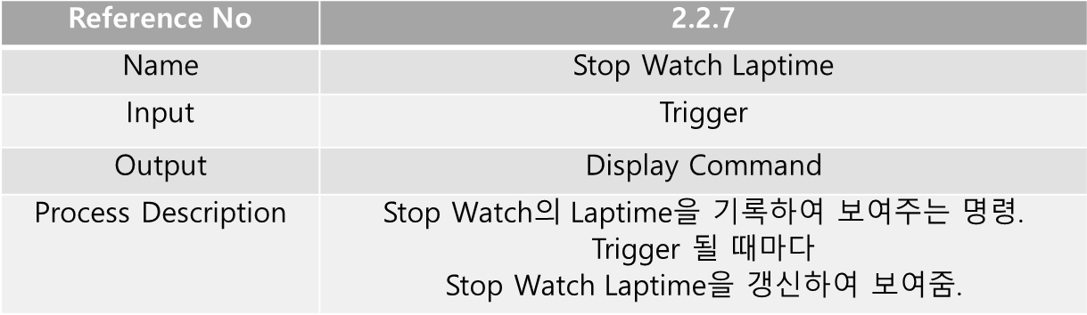

* + - * 1. Process #2.2.8

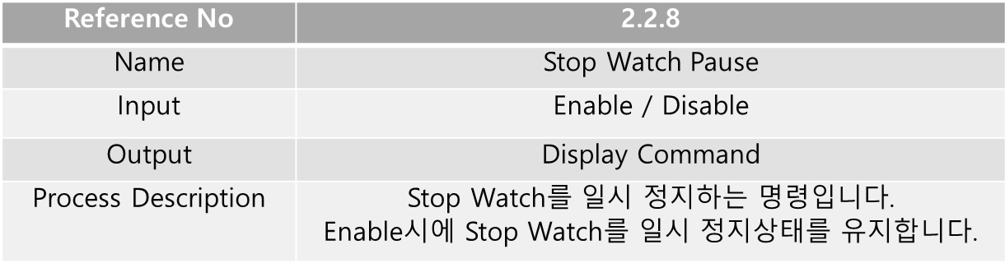

* + - * 1. Process #2.2.9

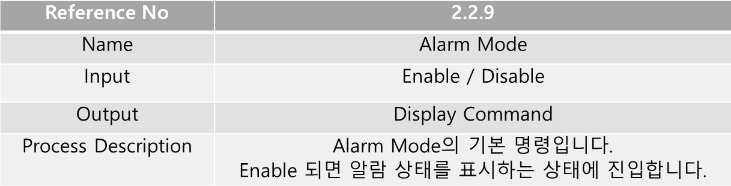

* + - * 1. Process #2.2.10

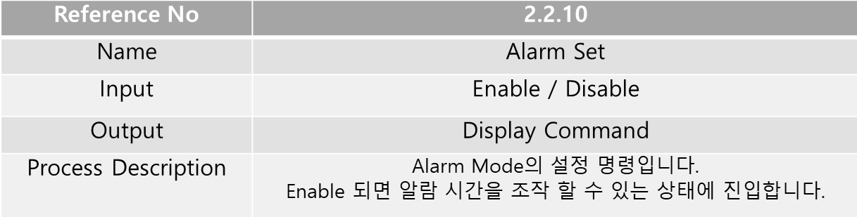

* + - * 1. Process #2.2.11

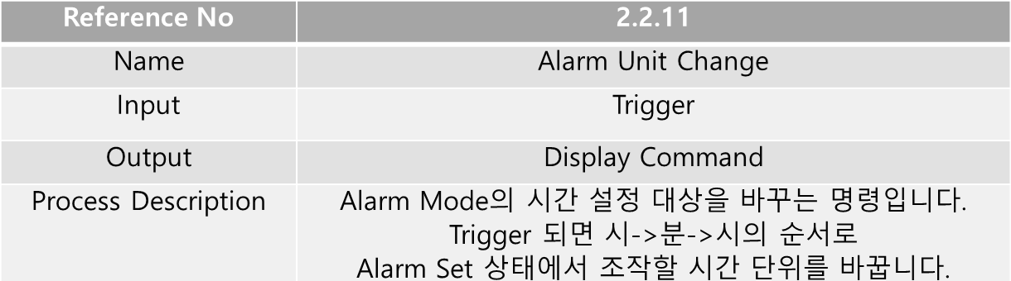

* + - * 1. Process #2.2.12

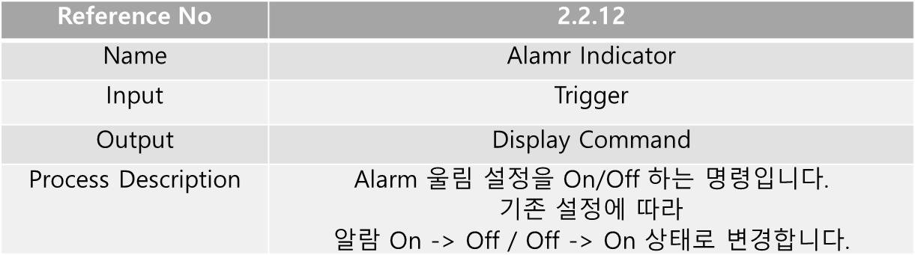

* + - * 1. Process #2.2.13

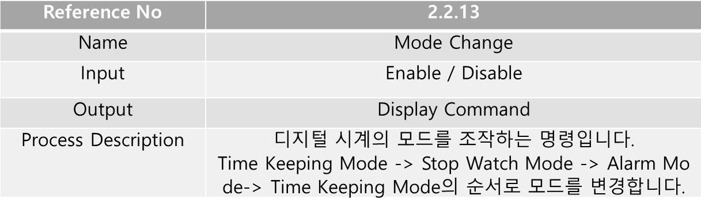

* + - * 1. Process #2.2.14

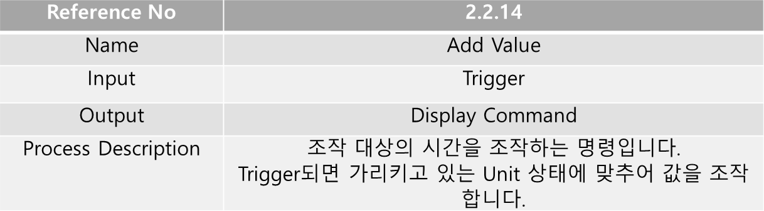

* + - * 1. Process #2.3.1

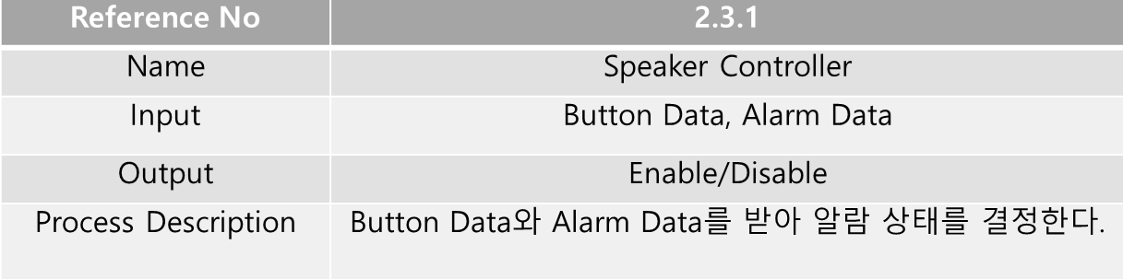

* + - * 1. Process #2.3.2

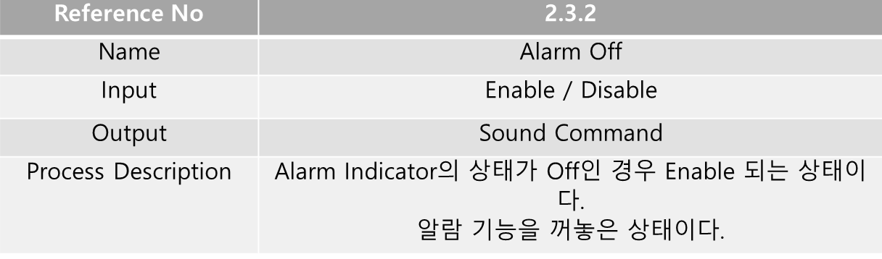

* + - * 1. Process #2.3.3

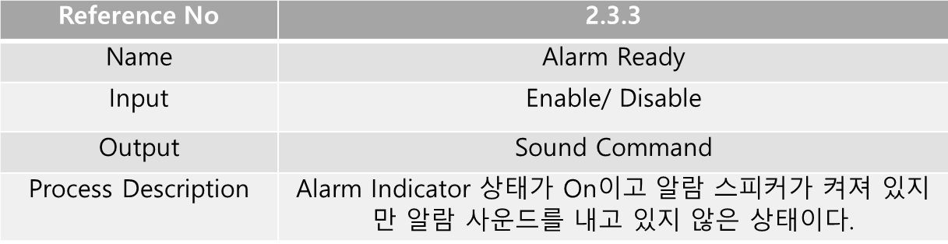

* + - * 1. Process #2.3.4

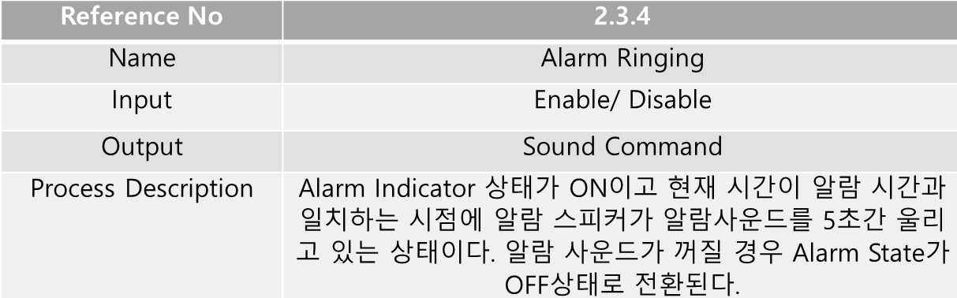

* + 1. DFD Level 4
       1. DFD

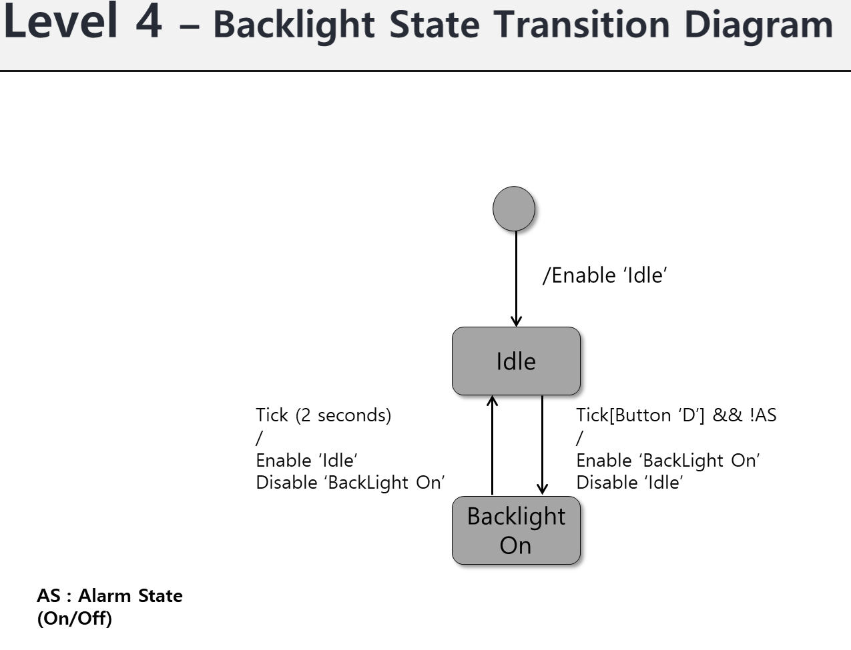

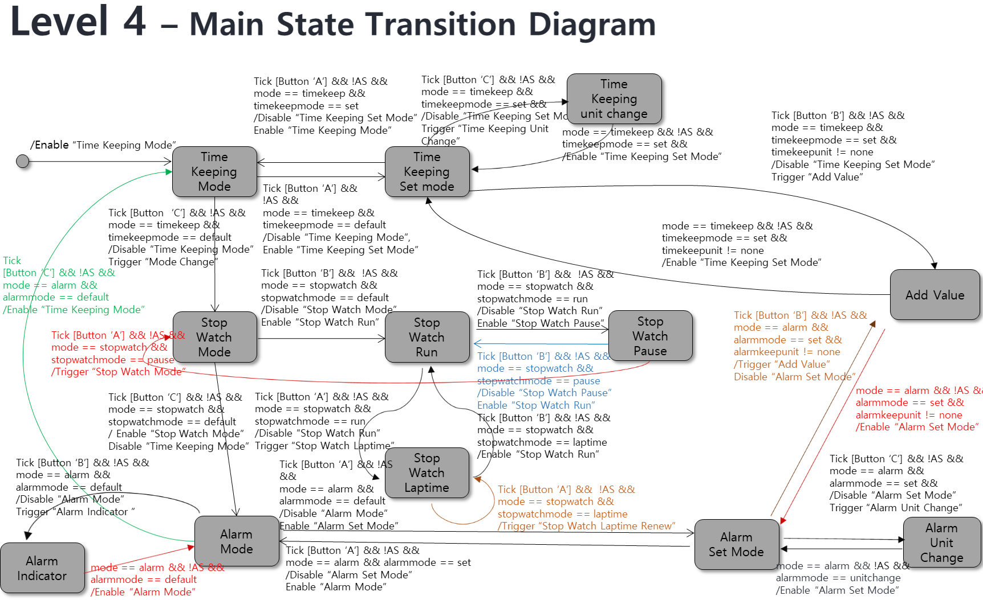

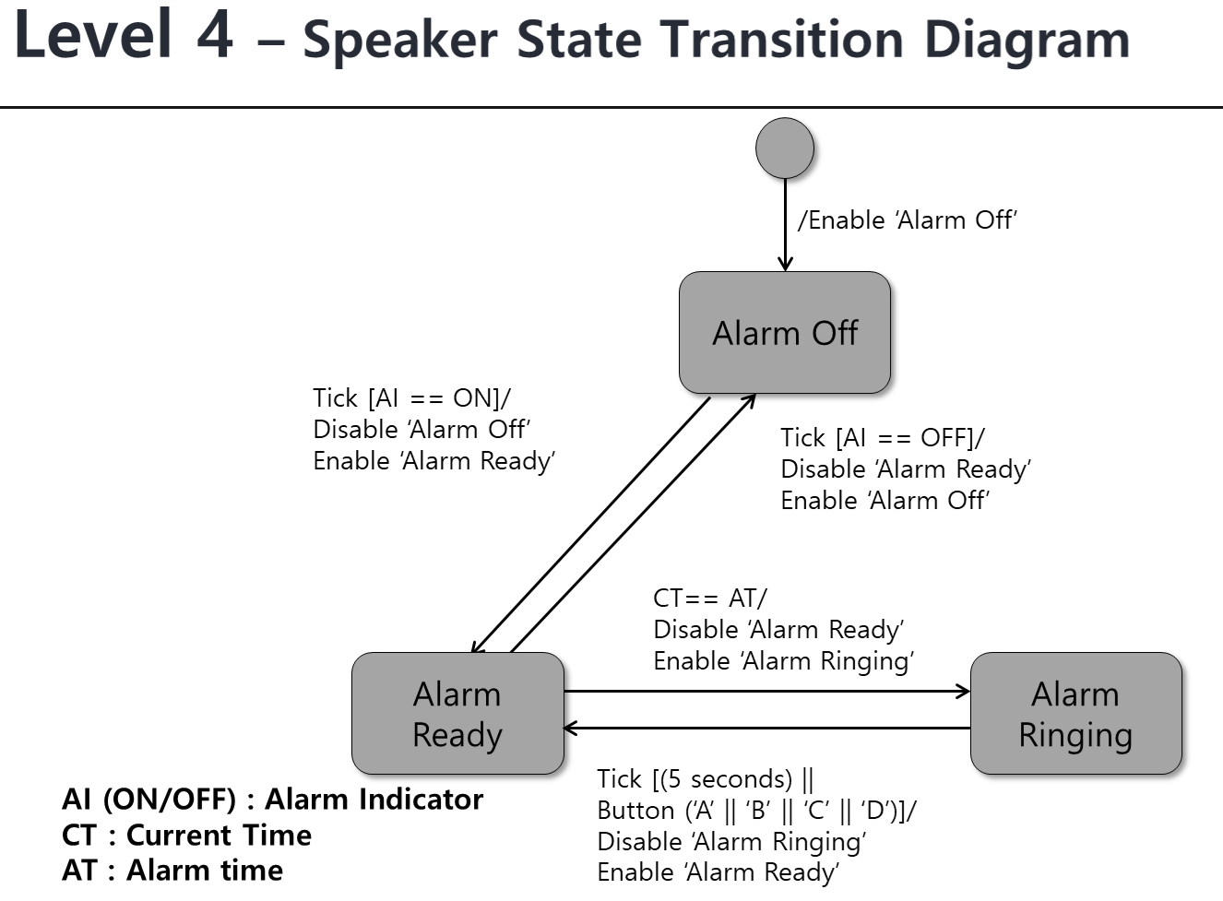

* + 1. Overall DFD

